新 书 推 荐

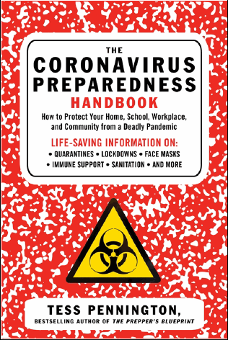
中文书名：《预防冠状病毒手册：如何保护您的家庭、学校、工作场所和社区免受致命流行病的侵害》
英文书名：Coronavirus Preparedness Handbook: How to Protect Your Homes, Schools, Workplaces, and Communities from a Deadly Pandemic
作 者：Tess Pennington
出 版 社：Skyhorse
代理公司：ANA/Jessica Wu
页 数：144页
出版时间：2020年4月
代理地区：中国大陆
审读资料：电子稿
类 型：公共卫生

内容简介：

防护新冠状病毒信息:检测，隔离，面部口罩、提升免疫力、食物准备、卫生等等。

新型冠状病毒病COVID-19起源于中国武汉。此后不久，武汉1100万人和中国其他地区5700万人被封锁。但那是在半个地球之外，不可能发生在这里。在2020年3月7日，也就是武汉疫情爆发后不到90天，意大利有1600万人被封锁。这些被封锁的人中有多少人准备好了?你准备好了吗? 泰斯·彭宁顿(Tess Pennington)所著的《预防冠状病毒手册》将使你对你所在地区可能发生的任何情况做好准备。寻找拯救生命的信息，包括你需要知道的一切:
•准备检测
•何时将某人从隔离中释放出来
•选择口罩、防毒面具和手套
•创建一个医疗供应箱
增强你的免疫系统
•储存你的储藏室
•卫生建议
•隔离期间的沟通
•为你的社区和学校做准备
•等等
从病毒的描述和如何防止自己感染病毒到你应该居家隔离，这本书将教你如何做好准备应对一切可能发生的事情。

作者简介：

泰斯·彭宁顿(Tess Pennington)是两本防范类书籍的畅销书作者:《准备者的蓝图:一步步帮你度过任何灾难》和《准备着的食谱》。自2007年以来，她一直致力于向公众宣传防灾，自然生活、自耕农、紧急食品储藏室、食品储存以及最终实现自力更生等方面的知识。她在美国红十字会接受了紧急和灾难管理反应方面的正式培训。她住在加利福尼亚的普莱瑟维尔。

谢谢您的阅读！

请将反馈信息发至：吴伊裴（Jessica Wu）
安德鲁·纳伯格联合国际有限公司北京代表处
北京市海淀区中关村大街甲59号中国人民大学文化大厦1705室
邮编：100872
电话：010-82449901
传真：010-82504200
Email：jessica@nurnberg.com.cn
网址：http://www.nurnberg.com.cn
微博：http://weibo.com/nurnberg
豆瓣小站：http://site.douban.com/110577/

